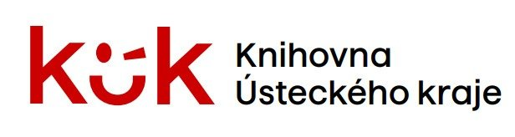

Objednávka číslo: 20231219/OIT

Dne: 8. 12. 2023

Odběratel: Dodavatel:

Knihovna Ústeckého kraje, příspěvková organizace  Winstona Churchilla 1974/3  400 01 Ústí nad Labem  Bankovní spojení: 68530411/0100 – KOBA Ústí n. L.  IČ: 00083186  Nejsme plátci DPH | Tritius Solutions a. s.  Vodní 258/13  602 00 Brno  IČ: 05700582  DIČ: CZ05700582

Vyřizuje (telefon):
Dodací lhůta: 29.12.2023
Dodací podmínky: na adresu sídla W. Churchilla 3, ÚL

Tímto u Vás závazně objednáváme dodávku 5 ks NEK Lite, z toho 2 ks se stojanem na stůl a 3 ks s VESA držákem na regál/zeď, za cenu 5 x 19 tis. Kč bez DPH = 95 tis. Kč bez DPH (114 950 Kč s DPH).

Ing. Jiří Šilha Ing. Michal Satrapa
obchodní ředitel zástupce ředitele

Razítko a podpis dodavatele: Razítko a podpis odběratele:

